**用svn导出最近修改或新增的文件**

首先，必须先用 SVN Show log 功能列出所有 Revisions 纪录，然后任选「两个版本」后按右键选取 Compare revisions

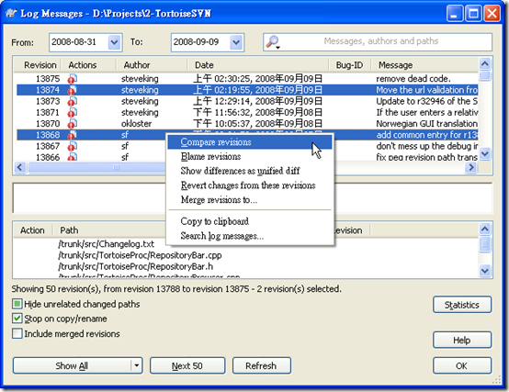

然后会出现 Changed Files 视窗，这里会列出这两个版本间的所有差异项目，透过鼠标或按键盘 Ctrl + A 全选后按下右键选 Export selection to … 导出这些差异项目。

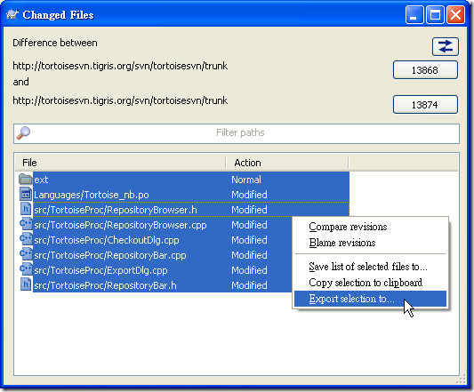  
然后会出现「浏览资料夹」窗口，选取好目录按下「确定」按钮后就会将你选取的这些文件会出到这个目录下了，还包括所有目录的结构喔！

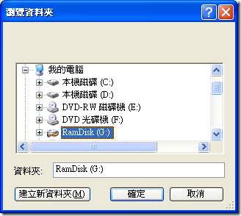

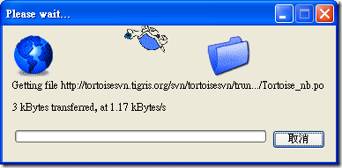

非常方便的把最近修改或新加的文件都导出到另外的文件夹了，而且还保留目录结构。